Александр Иванович Покрышкин — первый трижды герой Советского Союза

Наш ас вызывал страх у немецких пилотов. «Внимание, внимание! В небе Покрышкин!» — так по радиостанции предупреждали друг друга фашистские лётчики. И боялись не зря, - герой лично сбил 59 вражеских самолётов.

ИЗ БИОГРАФИИ АЛЕКСАНДРА ИВАНОВИЧА ПОКРЫШКИНА

ДО ВОЙНЫ

19 марта 1913 года в Николаевске, ныне Новосибирске в семье рабочих рождается второй мальчик — Саша. Всего в семье Покрышкиных было семеро детей: 6 мальчиков и 1 девочка. С детства Саша был смышлёным парнишкой. Мечту о небе у Саши Покрышкина породил агитсамолет Общества друзей воздушного флота. Это был купленный на пожертвования сибиряков «Юнкерс», который приземлялся на пустыре у военного городка. Десятилетним мальчиком будущий ас впервые увидел так близко самолет.

«БУДУ ДЕЛАТЬ ВСЕ, НО СТАНУ ТОЛЬКО ЛЕТЧИКОМ!»

Закончив 7-летнюю школу, Александр начинает работать на стройке, а после поступает в ФЗУ. Родители его не поддержали, и мальчик покинул отчий кров навсегда. Через года заветная путевка в авиацию получена, – он едет в Пермь. Но, приехав учиться, Покрышкин узнает, что зачислен на курс авиамехаников, так как авиашкола была перепрофилирована с летного учебного заведения в авиационно-техническое.

АЛЕКСАНДР ПОКРЫШКИН В 1940 ГОДУ

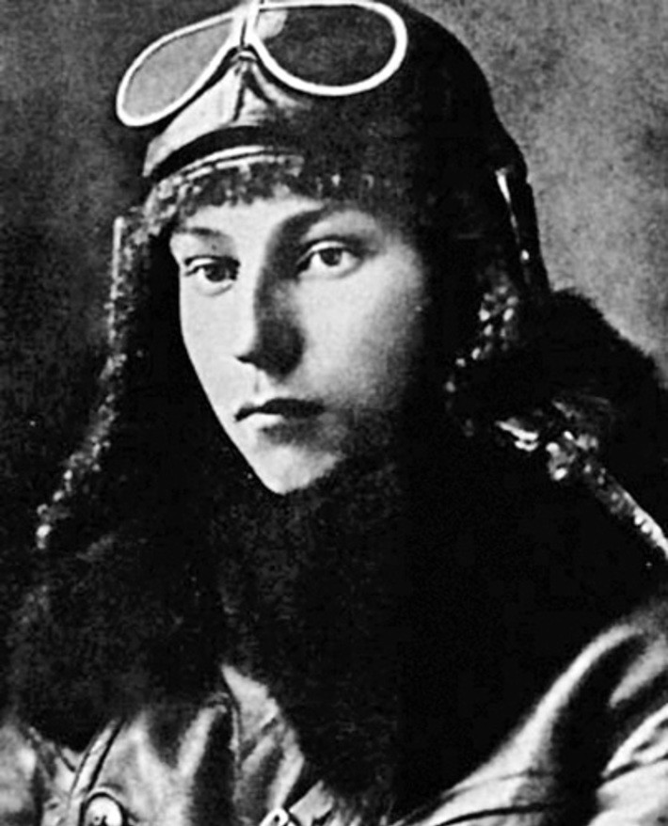 | В 1932 году зачислен в Красную Армию добровольцем.  Здесь начинается его путь лётчика. Александр пишет начальству в общей сложности 44 рапорта о том, чтобы его направили на обучение летной профессии, но ответа так и не было. Тогда он просит разрешения быть лётчиком-наблюдателем в самолете Всеволода Севастьянова «Р-1» (разведчик-1) и ему разрешают.  По сути Севастьянов становится учителем Покрышкина. Свой первый самостоятельный полет Александр совершил в аэроклубе Краснодара во время своего отпуска. Там за 17 дней он осваивает двухгодичную программу аэроклуба и экстерном на «отлично» сдает экзамен. Начальник клуба сказал: «Покрышкин первый, кто смог получить летное удостоверение всего за 3 недели».  Далее он поступает в Качинскую военную авиационную школу летчиков. Менее чем за год оканчивает знаменитую Качу и получает назначение в 55-й истребительный авиаполк, располагавшийся на западной границе, под Бельцами (Молдавия). Там и застало А. И. Покрышкина начало Великой Отечественной войны.

ВЕЛИКАЯ ОТЕЧЕСТВЕННАЯ ВОЙНА

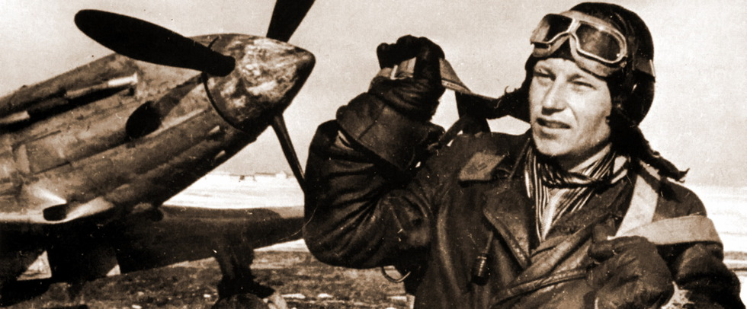

Первый вылет произошел в первый день войны 22 июня 1941 года. Тогда Александр Иванович был в должности заместителя командира эскадрильи на Южном фронте. В начале войны его привлекают для выполнения разведывательных полетов с указанием — «не вступать в бой». Но Покрышкин постоянно в них ввязывается, считая зазорным возвращаться на аэродром с полным боекомплектом.
26 июня 1941 года Александр одержал свою первую победу, сбив во время разведки истребитель Мессершмитт Bf.109.
Через некоторое время герой понимает, что тактика боя очень устарела и начинает делать заметки по этому вопросу. Он завел тетрадь, озаглавив ее «Тактика истребителей в бою». Эти заметки, вырезки, схемы стали началом его науки побеждать (тетрадь была сохранена будущей женой Покрышкина – Марией Кузьминичной - и передана в Центральный музей Вооруженных Сил). В результате его кропотливой творческой работы постепенно вырабатывалась основная формула воздушного боя, которая стала известна всей нашей истребительной авиации.
Четыре элемента входили в эту формулу: ВЫСОТА – СКОРОСТЬ – МАНЕВР – ОГОНЬ. Заслугой выдающегося летчика является то, что он одним из первых сумел объединить все необходимые составные элементы наступательного воздушного боя в единое целое. Позже лётчик-ас Иван Кожедуб говорил, что внимательно изучая теорию Покрышкина, применил её в жизнь и усовершенствовал. «чтобы соображать в воздухе, надо готовиться к этому на земле» — одно из правил А. И. Покрышкина.

Покрышкин несколько раз был близок к гибели. Пулемётная пуля прошла через его сиденье с правой стороны, повредила плечевой ремень, отрикошетила от левой стороны и поцарапала подбородок, покрыв приборную доску кровью. Вспоминая войну, Александр Иванович говорил: «Тот, кто не воевал в 1941—1942, не знает настоящей войны»

ПОДВИГИ ПОКРЫШКИНА

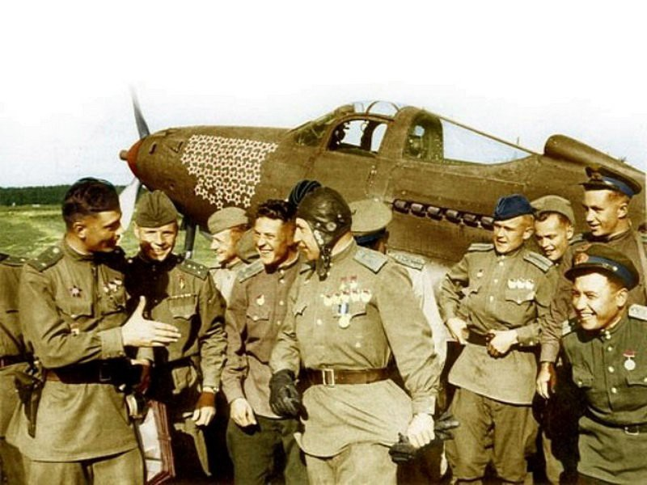

Он стал первым трижды Героем Советского Союза в стране. И единственным — в годы войны. Всего за годы войны Покрышкин совершил 650 вылетов, провел 156 воздушных боев, сбил 59 вражеских самолетов лично и 6 — в составе группы. Из 65 его официальных побед только 6 были одержаны в последние 2 года войны.
За апрель 1943 года А. И. Покрышкин сбил 10 немецких самолётов. Тогда же и получил своё первое звание Героя Советского Союза.
В большинстве вылетов Покрышкин брал на себя самую трудную задачу — сбить ведущего. Как он понял из опыта 1941—1942 годов, подбить ведущего значило деморализовать противника и тем самым заставить его вернуться на свой аэродром.

За май 1943 года он сбил 12 самолетов и 2 — в июне. Вторую звезду Героя Советского Союза Покрышкин получил 24 августа 1943. В воздушной битве на Кубани он сбил лично 22 самолёта врага, асами стали многие его ученики, а Покрышкин приобрёл всесоюзную славу. К концу 1943 года он выполнил 550 боевых вылетов, провёл 137 воздушных боёв, сбил 53 самолёта противника.
19 августа 1944, после 550 боевых вылетов и 53 официальных побед, Покрышкин был награждён Золотой Звездой Героя Советского Союза в 3-й раз. Он стал первым трижды Героем Советского Союза в стране.
Покрышкин создал собственную систему подготовки асов. Особое значение придавал он боевой дружбе и слетанности в эскадрильях. Не раз оставлял уже пойманный в прицел немецкий самолет ради спасения, попавшего в опасность своего летчика. До конца своих дней больше всего гордился он тем, что по его вине не погиб ни один из тех, кого он водил в бой…

ПОСЛЕВОЕННОЕ ВРЕМЯ

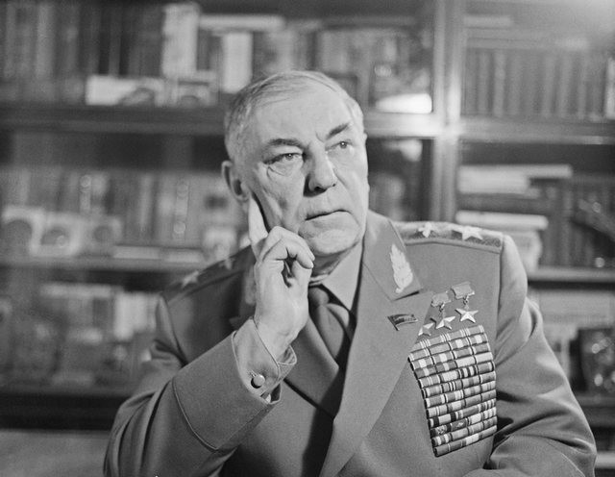

После войны Александр Иванович стал слушателем основного факультета Военной Академии им. М. В. Фрунзе. А в 1948 году он ее окончил с золотой медалью. Прошел Покрышкин и обучение в Военной Академии Генерального штаба Вооруженных Сил СССР, которую в 1957 году окончил, защитил кандидатскую диссертацию на степень кандидата военных наук, стал автором многих трудов и книг. Почти четверть века после победы Покрышкин отдал войскам ПВО. С 1948 по 1969 год Александр Иванович служил в войсках противовоздушной обороны. Он прошел путь от полковника до генерал-полковника, занимал должности командира корпуса и армии ПВО, заместителя командующего войсками ПВО. В 1972 году ему было присвоено звание маршала авиации.

ЛИЧНАЯ ЖИЗНЬ ГЕРОЯ

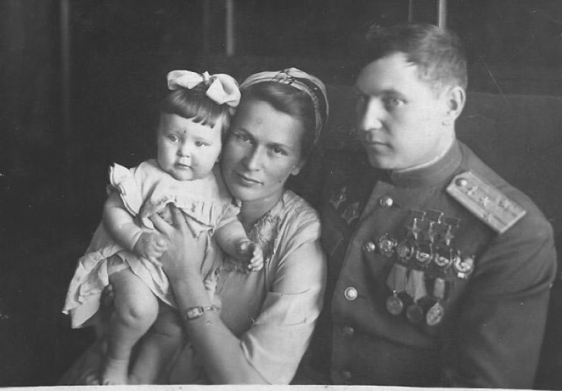

Свою жену – Мария Кузьминичну Коржук - он встретил во время войны, когда навещал в санчасти раненого друга. Как вспоминал потом Покрышкин, это была любовь с первого взгляда. Эту любовь он пронес через всю свою жизнь. В семье Покрышкиных было 2 ребёнка: сын и дочь.
После войны Мария Кузьминична сильно заболела и по воспоминаниям сына Александра сказала: «Мужчине труднее быть одному, чем женщине. И мне на том свете покоя не будет, если ты будешь неухоженный. Только не женись на очень молодой. Ей нужен будешь не ты, а твое положение… ».
«Ну как же я смогу жить без тебя? — обнял отец маму. — А наши дети? Да мы сделаем все, что угодно, лишь бы ты выздоровела… Даже если бы какой-то волшебник вернул мне молодость и выстроил передо мной сотню самых распрекрасных красавиц, а в самом конце поставил тебя в гимнастерке и кирзовых сапогах, какой ты была, когда мы познакомились, я выбрал бы тебя…».
Мария Покрышкина до конца дней своих считала, что ее исцелила любовь.
В своей жизни Александр Иванович с честью выдержал испытание «медными трубами» и сполна хлебнул горечи их обратной стороны – зависти чиновников к славе народного Героя.

НЕКОТОРЫЕ ФАКТЫ ИЗ ЖИЗНИ ПОКРЫШКИНА

- В тайне от начальства во время отпуска за 17 дней осваивает двухгодичную программу аэроклуба и экстерном на «отлично» сдает экзамен
- Первый воздушный бой Покрышкина закончился бедой: по недоразумению он подбил советский самолёт 211-го бомбардировочного полка — лёгкий бомбардировщик Су-2, приняв его за вражеский. Хаос того первого дня во многом спас будущего аса, и он отделался лишь серьезным нагоняем от начальства.
- С 1942 года Покрышкин находился в очень сложных отношениях с новым командиром полка Исаевым, который не принимал критики Покрышкиным устаревшей тактики советской истребительной авиации. Серия их конфликтов привела к тому, что Покрышкин был снят с должности и исключён из партии, а из имевшей место стычки в лётной столовой с офицерами соседнего полка сфабриковали дело против Покрышкина, которое было направлено для рассмотрения в военный трибунал в Баку.
Только заступничество комиссара полка и вышестоящих начальников спасли боевого лётчика. Дело было прекращено, а сам он восстановлен в партии и в должности.
- В феврале 1944 года получил повышение и предложение продолжить службу в Главном штабе ВВС РККА — управлять подготовкой новых пилотов. Но боевой лётчик отверг это предложение и остался в своём полку.
- Президент США Франклин Рузвельт восхищенно сказал о нем: «Покрышкин, несомненно, самый выдающийся летчик Второй мировой войны»
- Служивший когда-то с Покрышкиным известный летчик Константин Сухов рассказал однажды, как, будучи во время арабо-израильской войны советским военным советником по авиации в Сирии, он предлагал сирийским летчикам провести налет на позиции противника, используя определенную тактику, а они ему: нет, мы так делать не будем, Покрышкин пишет иначе! И показывали ему красиво оформленную книгу на арабском языке. Оказывается, главком сирийских ВВС на собственные деньги перевел и издал тиражом в 5 000 экземпляров книгу Александра Ивановича «Небо войны»

https://pomnisvoih.ru/geroi-i-ih-podvigi/geroi-lyotchiki/aleksandr-ivanovich-pokryshkin.html
СПРАВКА.

Особенно успешно знаменитая Кача (Качинское лётное училище) работала в 30-е годы, подготовив почти 7000 пилотов. Самый большой выпуск пришёлся на 1940 год, когда в части было отправлено 1405 человек.

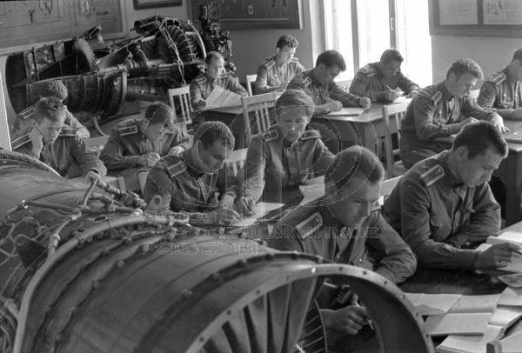

К этому времени страна уже гордилась питомцами Качи Героями Советского Союза Я. В. Смушкевичем, Г. П. Кравченко, Я. И. Алкснисом, рекордсменкой мира П. Д. Осипенко и другими летчиками. В лётной школе учились сыновья И. Сталина, Е. Ярославского, М. Фрунзе, А. Микояна.
Особую известность училище обрело в годы Великой Отечественной войны, подготовив за это время 2228 летчиков. Его выпускники разных лет сражались с фашистами на всех фронтах. За Великую Отечественную войну 289 качинцев были удостоены звания Героя Советского Союза.
14 летчиков училища были дважды удостоены звания Героя, а Александр Покрышкин — трижды, в годы Великой Отечественной войны.

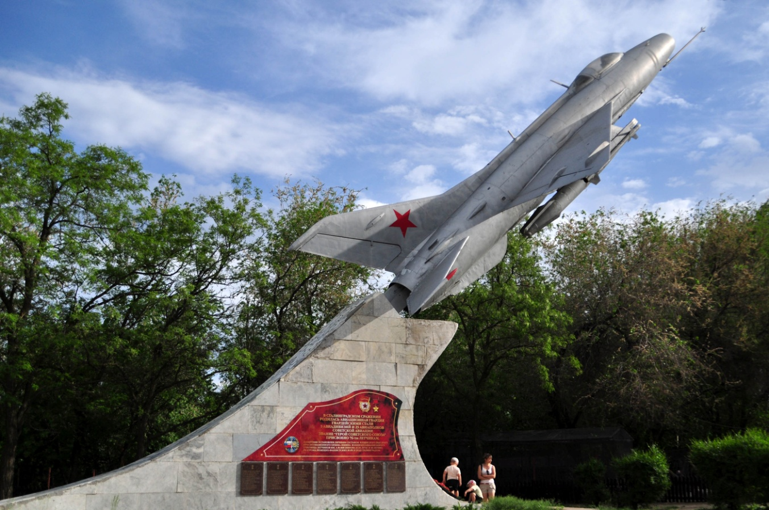

В соответствии с решением Городской Думы от 10 февраля 2010 года, новая улица г. Волгограда, которая берёт своё начало от подножия Мамаева Кургана названа именем А. И. Покрышкина.
К сведению, в битве за Сталиград 130 воинов стали Героями Советского Союза, 76 из них лётчики, 11 – пилоты-качинцы:
А. Ф. Соломатин, В. Н. Макаров, Г. П. Кузьмин, Г. К. Гультяев, Н. И. Власов, Ч. К. Бенделиани, В. Я. Алкидов, А. Д. Анискин, Н. Г. Абрамашвили, Б. Н. Ерёмин, В. В. Землянский.

http://officer.wmsite.ru/-100-letie-kachi/kacha-zhivet-v-kachincah/

